Игровая мебель для детского сада (цены, цвет, сроки уточнять) 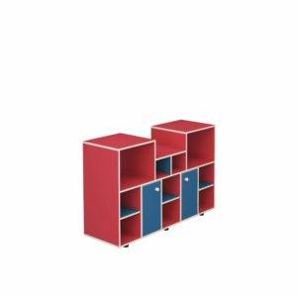

Игровой модуль «Природоведение
11100,00 Артикул: ИГМ-1
ДОБАВИТЬ В КОРЗИНУ
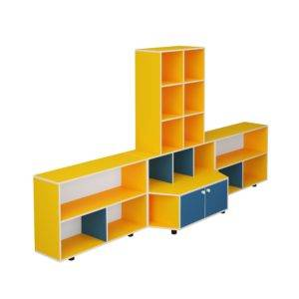

Игровой модуль «Для игрушек»
19100,00. Артикул: ИГМ-2
ДОБАВИТЬ В КОРЗИНУ
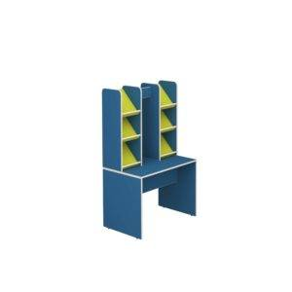

Игровой модуль «Магазин»
6200,00 Артикул: ИГМ-3
НУ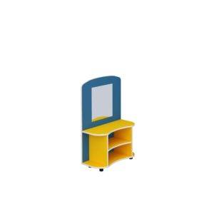

Игровой модуль «Трюмо»
7150,00 .Артикул: ИГМ-4
ДОБАВИТЬ В КОРЗИНУ
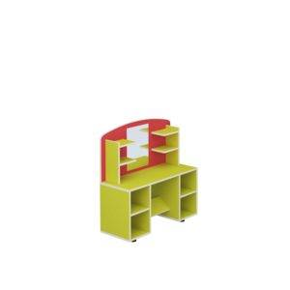

Игровой модуль «Парикмахерская»
6250,00 Артикул: ИГМ-5
ДОБАВИТЬ В КОРЗИНУ
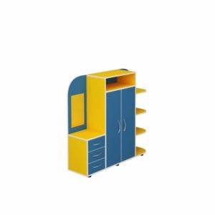

Гардероб для детского сада
13000,00 .Артикул: ИГМ-6
ДОБАВИТЬ В КОРЗИНУ
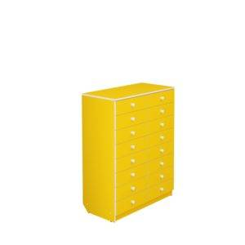

Комод на 16 ящиков
18300,00 руб .Артикул: КМД16
ДОБАВИТЬ В КОРЗИНУ
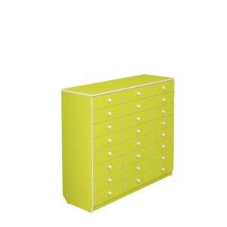

Комод на 24 ящика
26500,00.Артикул: КМД20
ДОБАВИТЬ В КОРЗИНУ
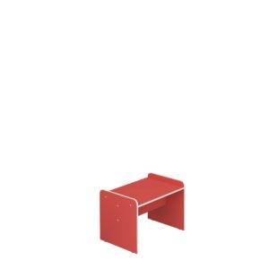

Стол для игровых материалов
2000,00.Артикул: СТДк1.00
ДОБАВИТЬ В КОРЗИНУ
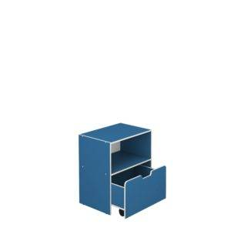

Шкаф-стеллаж для игровых материалов 2-ярусный открытый
4400,00.Артикул: ГКД2.01
ДОБАВИТЬ В КОРЗИНУ
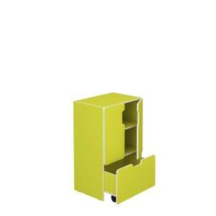

Шкаф-стеллаж для игровых материалов 3-ярусный закрытый
6800,00.Артикул: ГКД3.02
ДОБАВИТЬ В КОРЗИНУ
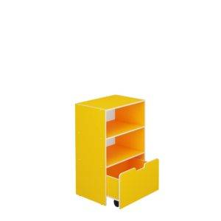

Шкаф-стеллаж для игровых материалов 3-ярусный открытый
5600,00.Артикул: ГКД3.01
ДОБАВИТЬ В КОРЗИНУ
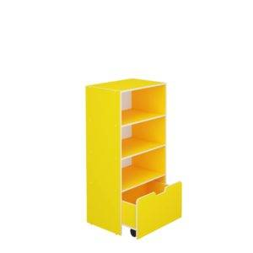

Шкаф-стеллаж для игровых материалов 4- ярусный открытый
6500,00.Артикул: ГКД4.01
ДОБАВИТЬ В КОРЗИНУ
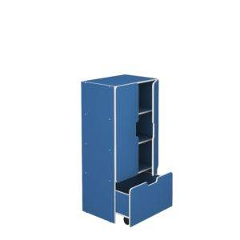

Шкаф-стеллаж для игровых материалов 4-ярусный закрытый
8800,00.Артикул: ГКД4.03
ДОБАВИТЬ В КОРЗИНУ
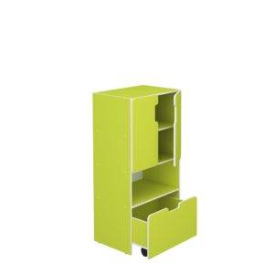

Шкаф-стеллаж для игровых материалов 4-ярусный закрытый с нишей
7900,00.Артикул: ГКД4.02
ДОБАВИТЬ В КОРЗИНУ
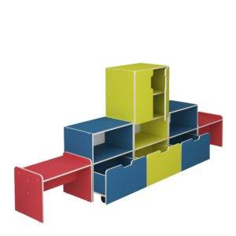

Мебель для игровой комнаты детского сада №1 21000,00
Артикул: 2 СТДк1.00+2ГКД2.01+ГКД4.02

ДОБАВИТЬ В КОРЗИНУ
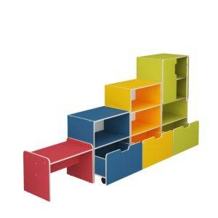

Мебель для игровой комнаты детского сада №2 19999,00
Артикул: СТДк1.00+ГКД2.01+ГКД3.01+ГКД4.02

ДОБАВИТЬ В КОРЗИНУ

Мебель для игровой комнаты детского сада №3, 22600,00
Артикул: 2 СТДк1.00+2 ГКД3.01+ГКД4.02

ДОБАВИТЬ В КОРЗИНУ
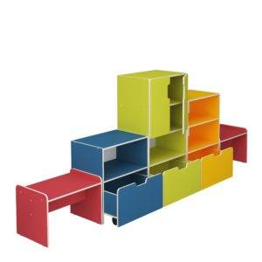

Мебель для игровой комнаты детского сада № 4 21500,00
Артикул: 2 СТДк1.00+ГКД2.01+ГКД3.01+ГКД4.02

Игровая мебель для детского сада предназначена для размещения и хранения наглядных пособий, дидактических материалов и игрушек в групповых комнатах дошкольных заведений.
Игровые шкафы имеют небольшую высоту, чтобы дети могли самостоятельно брать игрушки и пособия.
Комоды предназначены для хранения детьми своих канцелярских принадлежностей, бумаги, картона, фломастеров и т.п в индивидуальных ящиках на роликовых направляющих.
Шкафы и комоды выполняются из ЛДСтП Е1 16мм и облицовываются кромочной лентой ПВХ. Задние стенки — HDF 3 мм. На ножках предусмотрены подпятники из ударопрочного полистирола. Также предусмотрено крепление шкафов и комодов к стене. Игровое «зеркало» из фольги в комплект не входит и изображено для наглядности.

ДОБАВИТЬ В КОРЗИНУ

